Тема 10. Принцип двоїстості. Нормальні форми

10.1. Принцип двоїстості
Поняття двоїстості є однією з тих концепцій, які з успіхом використовуються у найрізноманітніших галузях математики. Ми розглянемо двоїстість на простішому прикладі булевих функцій.
Означення 10.1. Нехай f(x₁,…,x_{n})∈P_{n} – булева функція. Тоді функція
f *(x₁,…,x_{n}) = 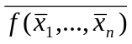
називається двоїстою функцією до f.
З означення випливає, що двоїста функція інволютивна: f ** = f, а відношення “бути двоїстою до” на множині булевих функцій симетричне, тобто якщо f * = g, то g * = f.
Якщо в таблиці істинності булевої функції f інвертувати всі значення, то отримана таблиця буде таблицею істинності двоїстої функції f *.
Наприклад
 |  | =
  x | y | x∧y
  0 | 0 | 0
  0 | 1 | 0
  1 | 0 | 0
  1 | 1 | 1
  x | y | (x∧y)*
  1 | 1 | 1
  1 | 0 | 1
  0 | 1 | 1
  0 | 0 | 0
  x | y | (x∧y)*
  0 | 0 | 0
  0 | 1 | 1
  1 | 0 | 1
  1 | 1 | 1
Таким чином можна визначити двоїсту функцію до будь-якої булевої функції. Наведемо приклади інших двоїстих функцій:
- функція 0 двоїста 1;
- функція 1 двоїста 0;
- функція кон’юнкції x∧y двоїста диз’юнкції x∨y;
- функція диз’юнкції x∨y двоїста кон’юнкції x∧y.
Означення 10.2. Функція називається самодвоїстою, якщо f * = f.
Наприклад, функції тотожності f(x) = x та заперечення f(x) = самодвоїсті.
Формула, що реалізує двоїсту функцію, пов’язана із формулою, що реалізує початкову функцію.
Теорема 10.1. Якщо функція f(x₁,…,x_{n}) реалізована формулою
Φ( f₁(x₁,…,x_{n}),…, f_{m}(x₁,…,x_{n})),
то формула
Φ*( f₁*(x₁,…,x_{n}),…, f_{m}*(x₁,…,x_{n}))
реалізує функцію f *(x₁,…,x_{n}).
Доведення.
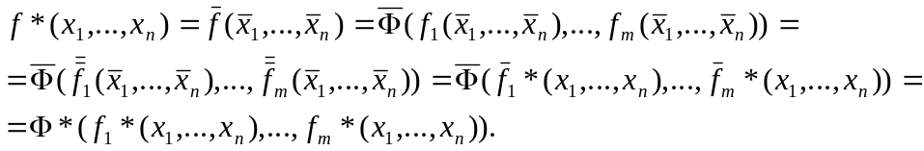
Принцип двоїстості встановлює зв’язок між структурами формул, які реалізують пару двоїстих функцій.
Теорема 10.2 (принцип двоїстості). Нехай L = {f₁, …, f_{m}} і L*={ f₁*,…, f_{m}*}. Тоді якщо формула Φ над базисом L реалізує функцію f, то формула Φ* над базисом L*, яка отримана з формули Φ заміною функцій f_{i} на двоїсті функції f_{i}*, реалізує функцію f *.
Доведення. За індукцією по структурі формули Φ. Початковий крок: якщо формула Φ має вигляд Φ = f(x₁,…,x_{n}), де f∈L, то формула Φ* = f *(x₁,…,x_{n}) реалізує функцію f * за визначенням. Крок індукції доводиться на основі теореми 10.1. ►
Наслідок. Якщо формули Φ₁ та Φ₂ рівносильні, тобто Φ₁ = Φ₂, то також рівносильні формули Φ₁* та Φ₂*, тобто Φ₁* = Φ₂*.
Якщо формула Φ містить лише логічні зв’язки кон’юнкції та диз’юнкції, то для того, щоб отримати двоїсту формулу Φ* достатньо у формулі Φ всюди замінити 0 на 1, 1 – на 0, кон’юнкцію – на диз’юнкцію, диз’юнкцію – на кон’юнкцію.
Наприклад, з 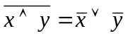 за принципом двоїстості відразу маємо 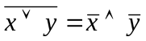.

10.2. Проблема розв’язуваності
Означення 10.3. Формула називається тотожно істинною, якщо вона при всіх значеннях змінних, що входять у неї, набуває значення 1. Формула називається тотожно хибною, якщо вона при всіх значеннях змінних, що входять у неї, набуває значення 0.
Приклади тотожно істинних та хибних формул:
.
Означення 10.4. Формула називається здійсненою (нейтральною), якщо вона не є тотожною 0 або 1, тобто набуває значення 1 при деяких (не всіх) значеннях змінних, що входять у неї.
Можна поставити таке завдання: задати єдиний спосіб (алгоритм), який дає змогу для кожної формули з’ясувати, чи є вона здійсненою, тобто чи не є вона тотожною 0 або 1. Таке завдання має назву проблеми розв’язуваності.
Нехай Φ(x₁,…,x_{n}) – формула, що виражає деяку функцію n змінних. При цьому як змінні x₁,…,x_{n}, так і формула Φ можуть набувати двох значень. Тоді можна побудувати таблицю істинності для формули і визначити чи є вона тотожно хибною, істинною або здійсненою. Такий спосіб дає принципове вирішення проблеми, але для великої кількості змінних він практично нездійснений.
Існує інший спосіб, що ґрунтується на зведенні формули до нормальної форми. Якщо у процесі такого зведення формула не перетворюється на тотожні 0 або 1, то це свідчить про її здійсненність. Цей спосіб передбачає існування таких нормальних форм – канонічних. Серед них особлива роль відводиться для досконалих диз’юнктивних та кон’юнктивних форм (ДДНФ та ДКНФ).

10.3. Розвинення булевої функції за змінними
Уведемо позначення 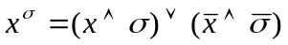. Тоді
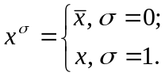 або 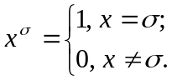

Теорема 10.3. Кожна функція алгебри логіки f(x₁,…,x_{n}) може бути подана в наступній формі:
де диз’юнкція береться по усім можливим наборам (σ₁,…, σ_{m}).
Це подання називається розвиненням функції за m змінними x₁,…,x_{m}.
Доведення. Розглянемо значення формули в правій частині на довільному наборі значень a₁,…,a_{n}. Маємо
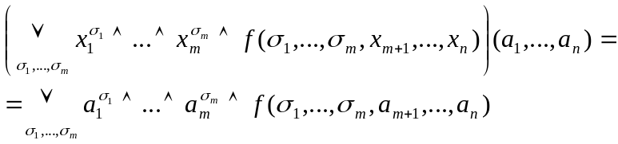
Усі кон’юнкції, в яких існує хоча б одне a_{i} ≠ σ_{i} дорівнюють 0 і їх можна відкинути, тому у диз’юнкції залишається тільки один доданок, в якому для всіх a_{i} = σ_{i}. Отже остаточно маємо:

.►
Наслідок 1. .
Наслідок 2. 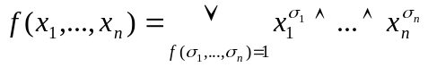.
Наслідок 2 також можна інтерпретувати іншими словами: будь-яка булева функція може бути представлена за допомогою диз’юнкції, кон’юнкції та заперечення.

10.4. Диз’юнктивні нормальні форми
Означення 10.5. Кон’юнкція будь-якої кількості різних незалежних змінних (літер), що входять із запереченням або без нього, називається елементарною кон’юнкцією. Кількість змінних, що входять до складу елементарної кон’юнкції називається її рангом.
Наприклад, 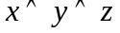 та 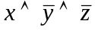 є елементарними кон’юнкціями, а 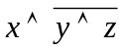 - ні. Ранг обох наведених елементарних кон’юнкцій дорівнює 3.
Означення 10.6. Якщо функцію задано формулою у вигляді диз’юнкції елементарних кон’юнкцій, то її задано диз’юнктивною нормальною формою (ДНФ).
Наприклад:
.
Означення 10.7. Конституентою одиниці (мінтермом) називають булеву функцію, що представлена у вигляді елементарної кон’юнкції, яка набуває значення 1 тільки на одному з кортежів своїх змінних. Кількість різних конституент одиниці для функцій n аргументів дорівнює числу різних кортежів, тобто 2^{n}. Згідно табл. 9.4 конституентами одиниці є функції f₂, f₃, f₅ та f₉.
Означення 10.8. Досконалою диз’юнктивною нормальною формою (ДДНФ) булевої функції називається диз’юнкція тих конституент одиниці, які перетворюються в одиницю на тих самих наборах змінних, що й задана функція.
Наслідок 2 теореми 10.3 наводить якраз означення ДДНФ.
Будь-яка булева функція має одну ДДНФ (кількість її членів дорівнює кількості одиничних значень функції) і кілька ДНФ. Будь-яка ДНФ утворюється внаслідок більшого або меншого скорочення ДДНФ, причому від будь-якої ДНФ можна перейти до ДДНФ. Такий перехід називається розгортанням.
Можна навести такі властивості ДДНФ, що виділяють її з усіх ДНФ:
- в ній немає однакових доданків;
- жоден із доданків не містить двох однакових співмножників;
- жоден із доданків не містить змінну разом із її запереченням;
- в кожному окремому доданку є як співмножник або змінна x_{i}, або її заперечення для будь-якого i = 1, 2, …, n.

10.5. Кон’юнктивні нормальні форми
Означення 10.9. Диз’юнкція будь-якої кількості різних незалежних змінних (літер), що входять із запереченням або без нього, називається елементарною диз’юнкцією. Кількість змінних, що входять до складу елементарної диз’юнкції називається її рангом.
Наприклад, 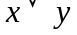 та 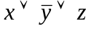 є елементарними диз’юнкціями, а 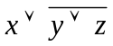 - ні. Ранг першої з наведених елементарних диз’юнкцій дорівнює 2, а другої – 3.
Означення 10.10. Якщо функцію задано формулою у вигляді кон’юнкції елементарних диз’юнкцій, то її задано кон’юнктивною нормальною формою (КНФ).
Наприклад:
.
По аналогії з ДДНФ будь-яка функція може бути задана своєю досконалою КНФ. Для цього вводиться поняття конституенти нуля – макстерму
Означення 10.10. Конституентою нуля (макстермом) називають булеву функцію, що представлена у вигляді елементарної диз’юнкції, яка набуває значення 0 тільки на одному з кортежів своїх змінних. Кількість різних конституент нуля для функцій n аргументів дорівнює числу різних кортежів, тобто 2^{n}. Згідно табл. 9.4 конституентами нуля є функції f₈, f₁₂, f₁₄ та f₁₅.
Означення 10.12. Досконалою кон’юнктивною нормальною формою (ДКНФ) булевої функції називається кон’юнкція тих конституент нуля, які перетворюються в нуль на тих самих наборах змінних, що й задана функція.
Також по аналогії з ДДНФ, будь-яка булева функція має одну ДКНФ (кількість її членів дорівнює кількості нульових значень функції) і декілька КНФ.
Можна навести такі властивості ДКНФ, що виділяють її з усіх КНФ:
- в ній немає однакових співмножників;
- жоден із співмножників не містить двох однакових доданків;
- жоден із співмножників не містить якої-небудь змінної разом з її запереченням;
- в кожному окремому співмножнику є як складова або змінна x_{i}, або її заперечення для будь-якого i=1,2,…,n.

10.6. Властивості досконалих форм
Це такі властивості:
- будь-яка кон’юнктивна або диз’юнктивна нормальна форма не дає однозначного подання функції, яке буде тільки при досконалих нормальних формах (ДДНФ та ДКНФ);
- у ДДНФ (ДКНФ) немає двох однакових мінтермів (макстермів);
- у ДДНФ (ДКНФ) жоден із мінтермів (макстермів) не містить двох однакових змінних;
- у ДДНФ (ДКНФ) жоден із мінтермів (макстермів) не містить разом зі змінною її заперечення.
Теорема 10.4. Будь-яка функція алгебри логіки, крім абсолютно істинної й абсолютно хибної, може бути подана в ДКНФ і ДДНФ:
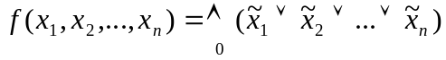 - ДКНФ;
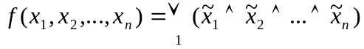 - ДДНФ,
де 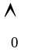 і 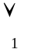 - символи узагальненої кон’юнкції та диз’юнкції конституент нуля й одиниці відповідно, а 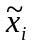 - це x_{i} або 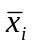 (i = 1, 2,…,n).
Доведення. В якості доведення, представимо кроки алгебраїчних перетворень, які дозволяють переводити довільну функцію у ДДНФ. Представлення функції у ДКНФ випливає автоматично за принципом двоїстості.
- Елімінація операцій. Будь-яка булева функція може бути реалізована формулою за допомогою лише тільки кон’юнкції, диз’юнкції та заперечення (базисні операції). Таким чином, довільна підформула у формулі із головною операцією, яка відмінна від кон’юнкції, диз’юнкції або заперечення, може бути замінена на підформулу, що містить тільки ці три базисні операції. Наприклад, імплікація замінюється через диз’юнкцію та заперечення наступним чином: 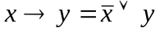. В результаті цього кроку у формулі лишаться тільки базисні операції.
- Протягування заперечень. За допомогою інволютивності заперечення та правил де Моргана заперечення “протягуються” до змінних. В результаті цього кроку заперечення будуть присутні тільки безпосередньо перед (або над) змінними.
- Розкриття дужок. За дистрибутивності кон’юнкції відносно диз’юнкції розкриваються усі дужки, які є операндами кон’юнкцій. В результаті цього кроку формула отримає вигляд диз’юнктивної форми:
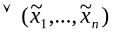,
де - або змінна, або заперечення змінної.
- Приведення змінних. За допомогою ідемпотентності кон’юнкції видаляються повторні входження змінних у кожну кон’юнкцію, а потім за допомогою ідемпотентності диз’юнкції видаляються повторні входження однакових кон’юнкцій у диз’юнкцію. В результаті цього кроку формула не містить “зайвих” змінних та “зайвих” кон’юнктивних доданків.
- Розвинення змінних. По правилу розвинення у кожну кон’юнкцію, яка містить не всі змінні, додаються змінні, яких не вистачає. В результаті цього кроку формула стає “досконалою”, тобто кожна кон’юнкція містить всі змінні.
- Сортування. За допомогою комутативності змінні у кожній кон’юнкції, а потім кон’юнкції у диз’юнкції сортуються в одному порядку. В результаті цього кроку формула набуває вигляду ДДНФ.
Відмітимо, що всі вказані перетворення зворотні. Таким чином, якщо дані дві формули, то їх можна перетворити у ДДНФ наведеними вище кроками. Якщо результати не співпали, то, відповідно, ці формули не є рівносильними і еквівалентне перетворення однієї формули в іншу неможливо. Якщо ж результати співпали, то, застосовуючи зворотні перетворення в зворотному порядку, перетворюємо отриману ДДНФ першої формули у другу формулу. Об’єднання послідовностей перетворень першої формули в ДДНФ та обернених перетворень ДДНФ у другу формулу, дає послідовність перетворень однієї формули у другу. ►
Наведемо приклад перетворення формули 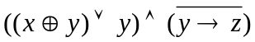 до ДДНФ за допомогою алгоритму, наведеного вище.
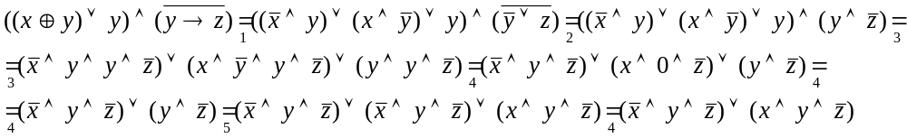
Таблиця істинності для цієї формули має вигляд:
x | y | z
0 | 0 | 0 | 0
0 | 0 | 1 | 0
0 | 1 | 0 | 1
0 | 1 | 1 | 0
1 | 0 | 0 | 0
1 | 0 | 1 | 0
1 | 1 | 0 | 1
1 | 1 | 1 | 0
Легко пересвідчитись, що побудована ДДНФ відповідає дійсності, тому що формула має два мінтерми: 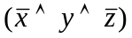 та 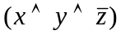.

10.7. Перехід від табличного подання булевої функції до алгебраїчного
Мінтерми та макстерми використовуються для переходу від табличного подання функції до алгебраїчного. Щоб здійснити такий перехід і представити формулу у ДДНФ, кожному кортежу – набору змінних – ставиться у відповідність мінтерм (конституента одиниці) – кон’юнкція всіх змінних, які входять у прямому вигляді, якщо значення заданої змінної в наборі дорівнює одиниці, або в інверсному вигляді, якщо воно дорівнює нулю.
x | y | Мінтерм | Макстерм | Значення функції f(x,y)
0 | 0 | m₀ = 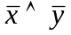 | M₀ = | ϕ₀ = 1
0 | 1 | m₁ = 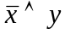 | M₁ = 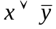 | ϕ₁ = 0
1 | 0 | m₂ = 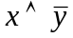 | M₂ = 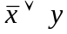 | ϕ₂ = 0
1 | 1 | m₃ = 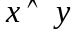 | M₃ = 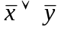 | ϕ₃ = 1
Табл. 10.1. Мінтерми та макстерми для функції двох змінних

Усі мінтерми функції двох змінних наведено в табл. 10.1. Значення функції f, що відповідає заданому i-му набору змінних, будемо позначати ϕ_{i}. Як випливає з табл. 10.1, алгебраїчне подання функції f є диз’юнкцією мінтермів, що відповідають наборам змінних, для яких ϕ_{i} = 1. В прикладі функції, що наведена у табл. 10.1, маємо:
.
Для представлення формули у ДКНФ використовуються макстерми (конституенти нуля) – диз’юнкції всіх змінних, які входять у прямому вигляді, якщо значення заданої змінної дорівнює 0, або в інверсному вигляді, якщо воно дорівнює 1 (див. табл. 10.1). Для наведеної в прикладі функції, побудована таким чином ДКНФ, матиме вигляд:
.
Таким чином здійснюється перехід від таблиці істинності до алгебраїчного подання логічної функції, завдяки чому будь-яка логічна функція може бути подана у вигляді ДДНФ або ДКНФ.

